**ANEXO FORMATO COMPONENTE FORMATIVO**

|  |  |
| --- | --- |
| PROGRAMA DE FORMACIÓN | Planeación del *merchandising* en puntos de venta |

|  |  |  |  |
| --- | --- | --- | --- |
| COMPETENCIA | 260101050. Definir el plan de *merchandising* según objetivos y técnicas de la promoción. | RESULTADOS DE APRENDIZAJE | 260101050-01. Determinar oportunidades de venta de productos según análisis de elementos del mercado. |

|  |  |
| --- | --- |
| NÚMERO DEL COMPONENTE FORMATIVO | 1 |
| NOMBRE DEL COMPONENTE FORMATIVO | Análisis estratégico del mercado |
| BREVE DESCRIPCIÓN | El módulo Análisis estratégico del mercado ayuda a comprender el entorno competitivo, identificar oportunidades y tomar decisiones fundamentadas. Se aprenderá a evaluar tendencias, comportamiento del consumidor y factores clave que influyen en la comercialización. Con este conocimiento, se podrá diseñar estrategias efectivas para diferenciar y fortalecer la posición de un negocio en el mercado. |
| PALABRAS CLAVE | *Merchandising*, estrategias, clientes, mercado, entorno. |

|  |  |
| --- | --- |
| ÁREA OCUPACIONAL | Ocupaciones intermedias en ventas y servicios. |
| IDIOMA | Español |

1. **TABLA DE CONTENIDOS**

**Introducción**

* + - 1. **Herramientas de análisis estratégico**
  1. **Tipos de herramientas para análisis estratégico**
* Análisis PESTEL
* Análisis DOFA
* *Benchmarking*
  1. **Aplicabilidad de herramientas**
* Aplicación del análisis PESTEL
* Aplicación del análisis DOFA
* Aplicación análisis *Benchmarking*
  1. **Ejemplo análisis estratégico**

1. **Mercado**
   1. **Características**
   2. **Tipos de mercado**
2. **Elementos internos del mercado**
3. **Elementos externos del mercado**
4. **INTRODUCCIÓN**

En un entorno cada vez más dinámico y competitivo, comprender el contexto que rodea a una organización se ha convertido en un requisito esencial para tomar decisiones acertadas. El análisis estratégico no solo permite identificar riesgos y oportunidades, sino también establecer rutas claras hacia el crecimiento y la sostenibilidad.

Este componente aborda herramientas clave que ofrecen una visión integral del entorno externo e interno de una organización. A través de ejemplos concretos y aplicables, se presentarán distintas ópticas de análisis que facilitarán la formulación de estrategias sólidas y pertinentes.

De este modo, se busca dotar al aprendiz de fundamentos que le permitan interpretar su realidad empresarial con mayor claridad y proyección.

|  |
| --- |
| Video animado. Análisis estratégico del mercado |

1. **DESARROLLO DE CONTENIDOS**

### **Herramientas de análisis estratégico**

El análisis estratégico del mercado es un proceso técnico y sistemático que permite comprender el entorno comercial, identificar oportunidades y amenazas, y formular estrategias competitivas eficaces. Como señala Kotler & Keller (2016), el entorno de los negocios cambia constantemente, por lo que es esencial contar con herramientas que permitan adaptarse y responder de manera eficiente.

#### **Tipos de herramientas para análisis estratégico**

* + - **Análisis PESTEL**

El análisis PESTEL es una herramienta de gestión estratégica que permite evaluar los factores externos que pueden influir en un mercado. Su nombre proviene de las iniciales de los factores que analiza: políticos, económicos, sociales, tecnológicos, ecológicos y legales. Esta metodología es fundamental para anticipar cambios en el entorno y ajustar estrategias comerciales de manera proactiva. A continuación, se enuncian pasos para la elaboración del análisis PESTEL:

1. Definir el mercado objetivo: determinar la industria o sector en el que se aplicará el análisis.
2. Recopilar información: investigar cada factor a través de fuentes confiables, como informes gubernamentales, estudios de mercado y artículos académicos.
3. Analizar los factores: evaluar cómo cada factor influye en la empresa o el mercado.
4. Identificar oportunidades y amenazas: determinar qué elementos pueden favorecer o afectar negativamente a la organización.
5. Actualizar periódicamente: revisar y ajustar el análisis según la evolución del entorno.

**Figura 1.** Elementos de matriz PESTEL

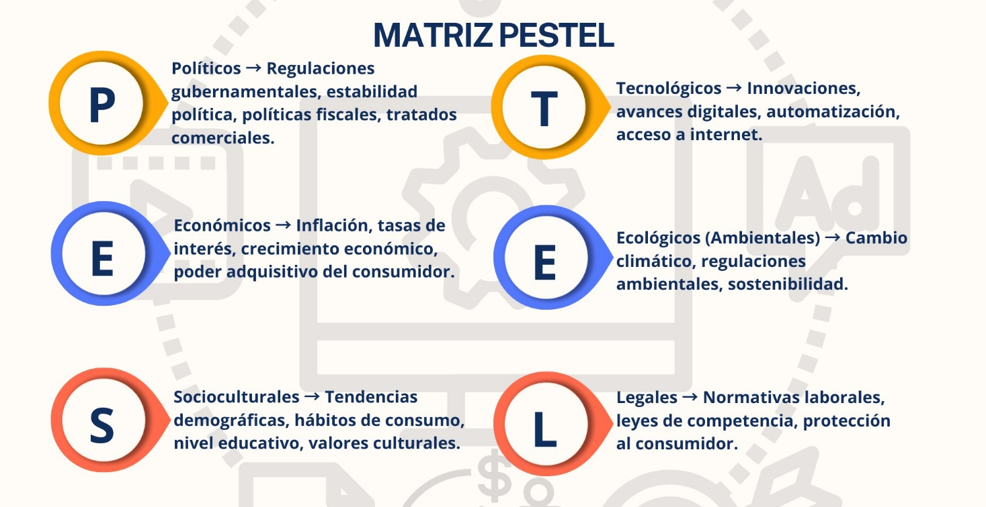

**Fuente.** SENA, 2025

* + - **Análisis DOFA**

El análisis DOFA permite identificar fortalezas y debilidades internas, así como oportunidades y amenazas externas. Según David (2020), esta herramienta es esencial para que las organizaciones reconozcan sus ventajas competitivas y formulen estrategias para mejorar su posición en el mercado. A continuación, se enuncian pasos para la elaboración del análisis DOFA:

1. Identificar fortalezas internas: determinar los recursos y capacidades que diferencian a la organización.
2. Señalar debilidades internas: evaluar áreas de mejora dentro de la empresa.
3. Detectar oportunidades externas: analizar factores externos favorables.
4. Reconocer amenazas externas: identificar riesgos en el entorno.
5. Diseñar estrategias: combinar fortalezas con oportunidades y mitigar debilidades y amenazas.

Al analizar las combinaciones estratégicas, lo cual es clave, porque aquí se cruzan los factores internos (fortalezas y debilidades) con los externos (oportunidades y amenazas). No se trata solo de listar, sino de pensar cómo interactúan entre sí y qué estrategias se pueden generar a partir de esas combinaciones.

**Tabla 1.** Tipos de estrategias según combinaciones DOFA

|  |  |  |  |
| --- | --- | --- | --- |
| **Tipo de Estrategia** | **Combinación** | **Descripción** | **Ejemplo** |
| **FO - Ofensiva** | Fortalezas + Oportunidades | Usan lo que se hace bien internamente para aprovechar condiciones favorables del entorno. | Empresa con alta innovación lanza nuevos productos en mercados en crecimiento. |
| **DO - Adaptativa** | Debilidades + Oportunidades | Permiten aprovechar oportunidades, pero requieren corregir debilidades internas. | Empresa no ecológica adapta sus procesos ante la demanda de productos sostenibles. |
| **FA - Defensiva** | Fortalezas + Amenazas | Usan fortalezas para reducir el impacto de amenazas externas. | Marca reconocida mantiene clientela frente a nuevos competidores. |
| **DA - Supervivencia** | Debilidades + Amenazas | Necesarias cuando hay vulnerabilidad interna y externa; se busca minimizar riesgos. | Empresa vulnerable reduce gastos y busca alianzas estratégicas. |

**Fuente:** Kotler *&* Armstrong (2021).

Una vez se han identificado las combinaciones estratégicas, el siguiente paso es convertirlas en acciones reales, prácticas y medibles. Según Robbins y Coulter (2022), una estrategia efectiva debe traducirse en pasos concretos que guíen el accionar de la empresa.

**Tabla 2**. Pasos para establecer estrategias concretas

|  |  |  |  |
| --- | --- | --- | --- |
| **PASO** | **ACCIÓN** | **PREGUNTAS CLAVE** | **EJEMPLO** |
| **1** | **Definir objetivos claros** | ¿Qué se espera lograr? | Aumentar ventas, reducir costos, mejorar procesos. |
| **2** | **Diseñar acciones específicas** | ¿Qué se va a hacer exactamente? | Lanzar campaña publicitaria, abrir nuevo canal de ventas, capacitar equipo. |
| **3** | **Asignar responsables y recursos** | ¿Quién lo hará? ¿Qué se necesita? | Definir responsables, asignar presupuesto, herramientas y equipos. |
| **4** | **Establecer plazos y seguimiento** | ¿Cuándo se hace? ¿Cómo se mide? | Definir tiempos de ejecución, indicadores de evaluación. |

**Fuente.** SENA, 2025

**Figura 2.** Elementos de matriz DOFA

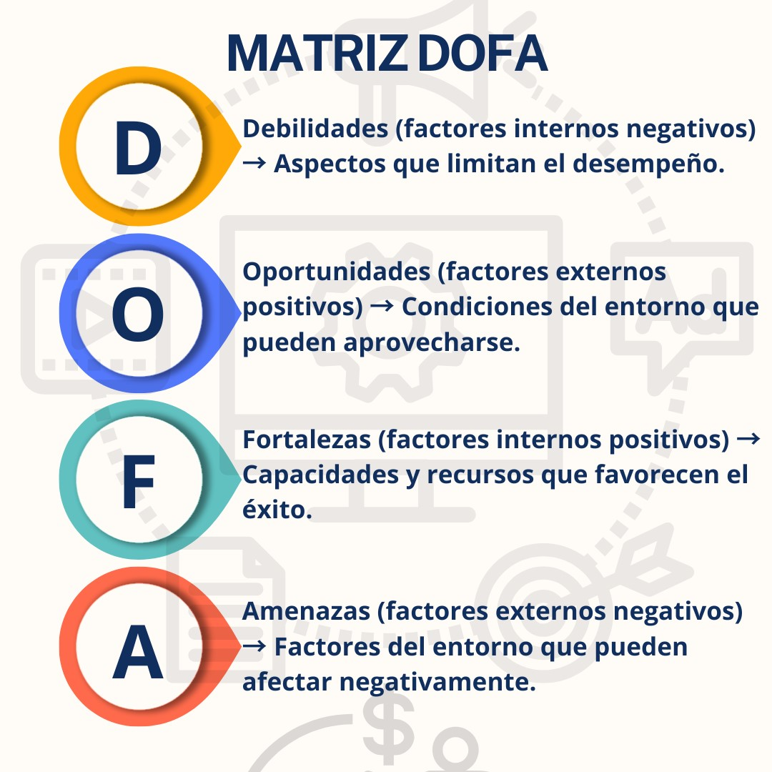

**Fuente.** SENA, 2025

* + - ***Benchmarking***

El *benchmarking* es un proceso de comparación con las mejores prácticas del sector para mejorar el desempeño organizacional. Camp (1989) menciona que esta herramienta es crucial para la mejora continua y el aprendizaje de experiencias exitosas en la industria. A continuación, se enuncian pasos para realizar *benchmarking*:

1. Seleccionar el objeto de estudio: identificar el proceso, producto o servicio a mejorar.
2. Determinar los referentes: elegir empresas líderes en el sector.
3. Recopilar información: investigar prácticas exitosas a través de fuentes confiables.
4. Analizar las diferencias: comparar las prácticas de la organización con las de los referentes.
5. Implementar mejoras: aplicar ajustes basados en los hallazgos del análisis.

**Figura 3.** *Benchmarking* no es

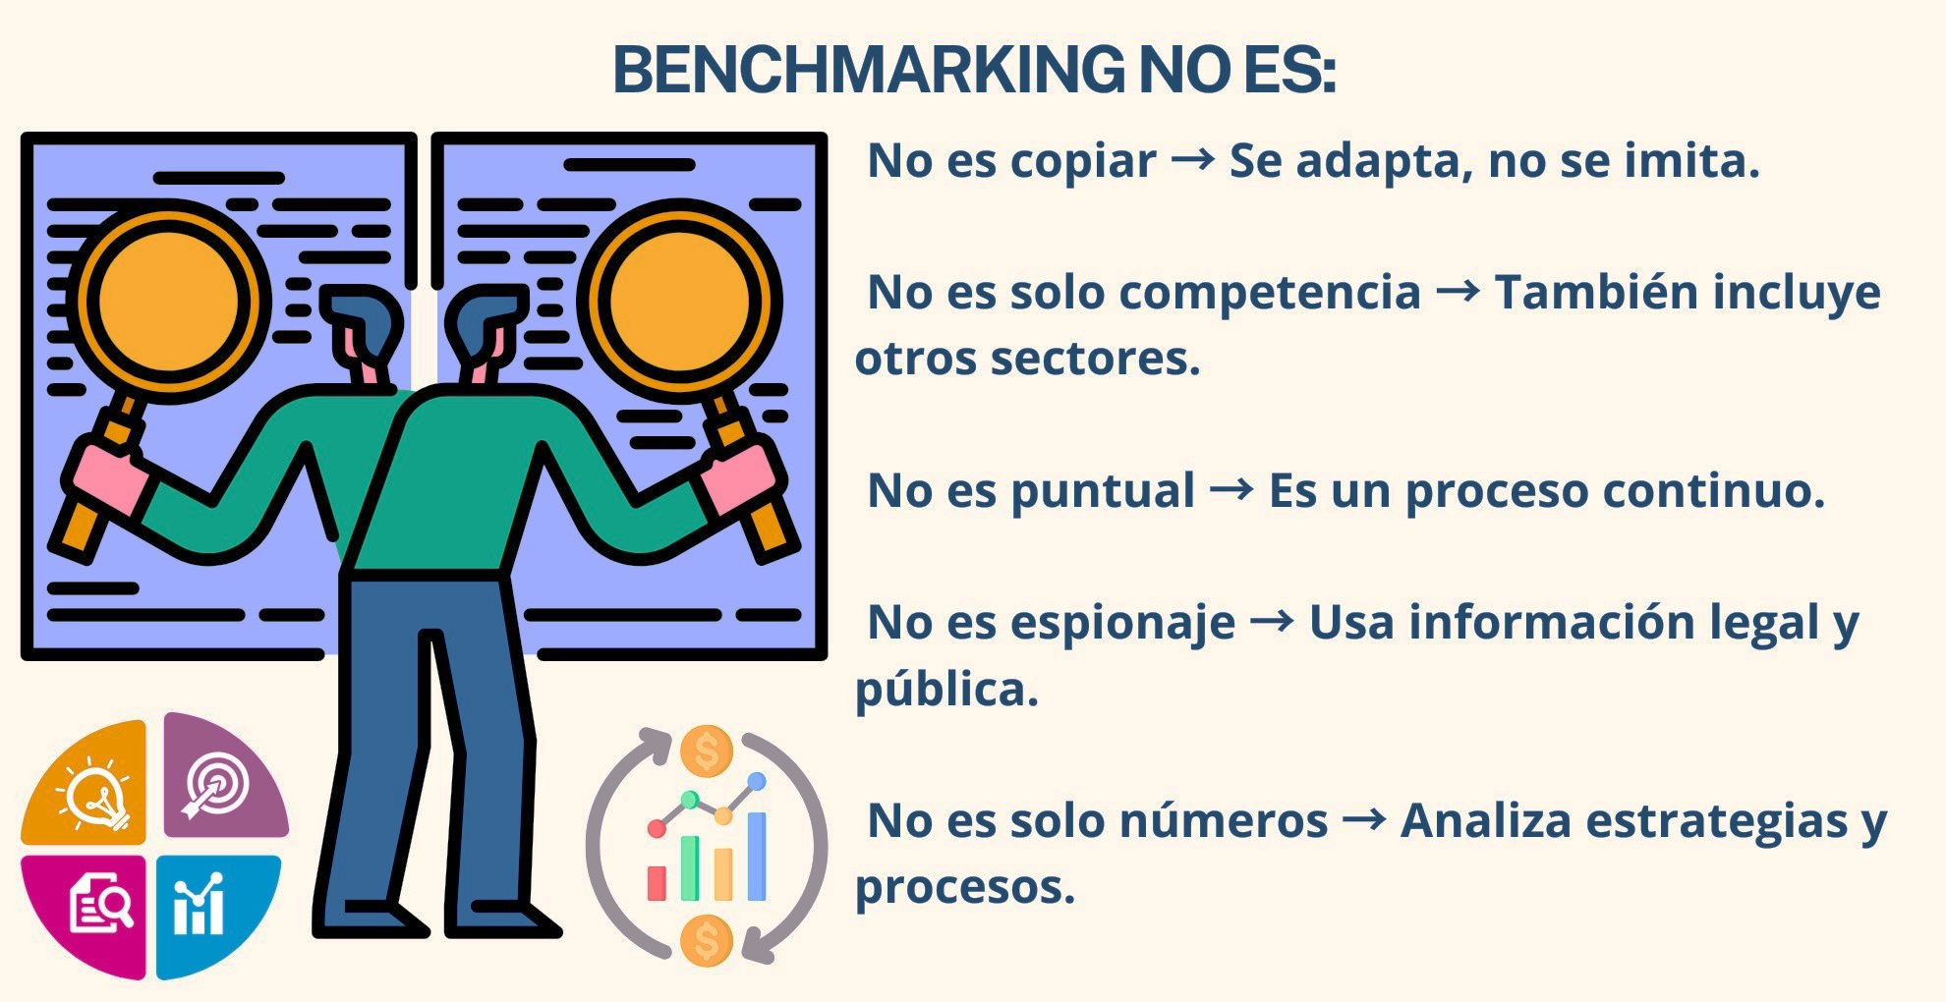

**Fuente.** SENA, 2025

* 1. **Aplicabilidad de herramientas**

Cada herramienta de análisis estratégico tiene un propósito específico y se aplica en diferentes contextos según las necesidades de la empresa.

* + - **Aplicación del análisis PESTEL**

**Cuando aplicarlo:**

1. Al ingresar a un nuevo mercado.
2. Antes de lanzar un nuevo producto o servicio.
3. Para evaluar cambios en el entorno externo que puedan afectar a la empresa.
4. Durante la planificación estratégica a mediano y largo plazo.

**Por qué aplicarlo:**

1. Permite anticipar riesgos y oportunidades externas.
2. Facilita la adaptación a cambios en la legislación, economía o tendencias sociales.
3. Ayuda a diseñar estrategias alineadas con el entorno macroeconómico.

* **Aplicación y análisis** **DOFA**

**Cuando aplicarlo:**

1. En la fase inicial de la planificación estratégica.
2. Antes de tomar decisiones clave sobre crecimiento o inversión.
3. Para evaluar el rendimiento interno de la organización.
4. Al redefinir objetivos comerciales o mejorar procesos internos.

**Por qué aplicarlo:**

1. Proporciona una visión integral de la situación interna y externa de la empresa.
2. Facilita la toma de decisiones basada en fortalezas y oportunidades.
3. Permite diseñar estrategias para superar debilidades y mitigar amenazas.
   * + **Aplicación y análisis** **del *benchmarking***

**Cuando aplicarlo:**

1. Cuando se buscan mejoras en procesos internos.
2. Para identificar tendencias y mejores prácticas en el sector.
3. Antes de implementar estrategias de diferenciación o innovación.
4. Al detectar áreas de bajo rendimiento dentro de la organización.

**Por qué aplicarlo:**

1. Facilita el aprendizaje a partir de empresas exitosas.
2. Permite mejorar la eficiencia operativa y la competitividad.
3. Ayuda a establecer estándares de calidad basados en líderes del mercado.

**Figura 4.** Aplicabilidad herramienta PESTEL

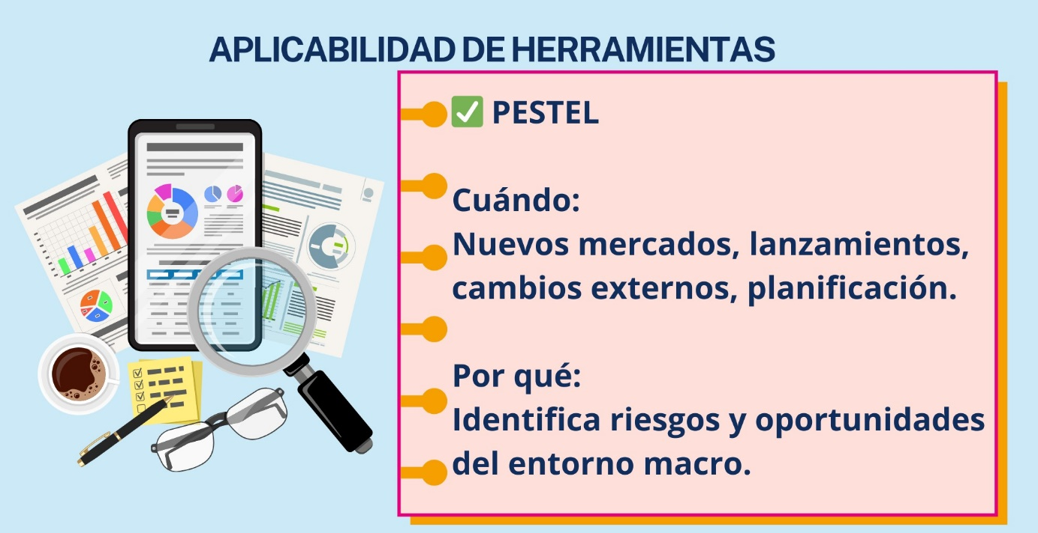

**Fuente.** SENA, 2025

**Figura 5.** Aplicabilidad herramienta DOFA

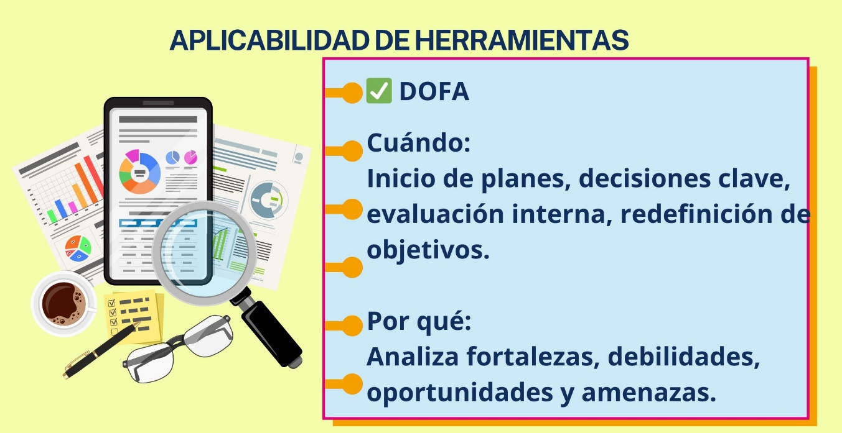

**Fuente.** SENA, 2025

**Figura 6.** Aplicabilidad herramienta *benchmarking* 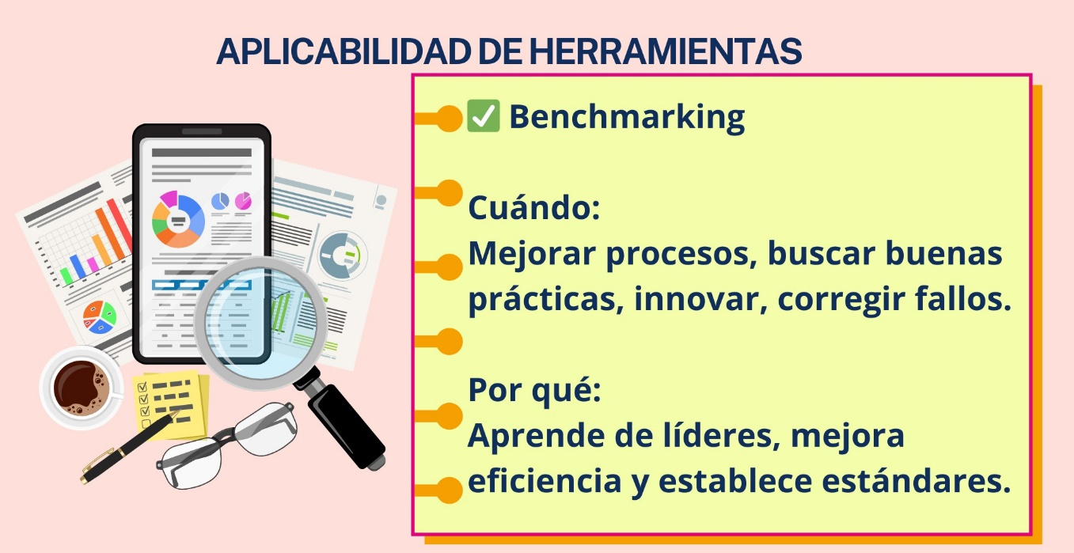

**Fuente.** SENA, 2025

**1.3 Ejemplo análisis estratégico**

**Análisis Estratégico del Punto de Venta SENASHOP**

**Tipo de negocio**: almacén de ropa y artículos de belleza

**Ubicación:** centro de Barranquilla, Atlántico

**Nombre comercial:** SENASHOP

* **Análisis interno y externo**

Fortalezas (F)

1. Ubicación estratégica en una zona de alto flujo peatonal.
2. Variedad de productos: ropa para todas las edades, maquillaje, cuidado capilar y perfumería.
3. Atención personalizada al cliente y asesoría en moda y belleza.
4. Personal capacitado en ventas y experiencia del cliente.
5. Precios competitivos frente a marcas reconocidas.
6. Presencia inicial en redes sociales con buena acogida.

Oportunidades (O)

1. Crecimiento del comercio en línea y posibilidad de ventas por redes sociales.
2. Tendencia creciente hacia el cuidado personal y la moda urbana.
3. Eventos masivos y festividades locales que generan picos de ventas (Carnaval, Navidad, Día de la Madre).
4. Posibilidad de alianzas con microinfluencers locales.
5. Programas de apoyo a emprendimientos y financiación por entidades públicas.

Debilidades (D)

1. Limitado presupuesto para publicidad y expansión.
2. Baja visibilidad de marca frente a tiendas grandes y cadenas.
3. Falta de tienda en línea funcional.
4. Espacio reducido en el punto de venta.
5. Inventario limitado en tallas o colores en épocas de alta demanda.

Amenazas (A)

1. Alta competencia con almacenes cercanos y centros comerciales.
2. Cambios en el comportamiento del consumidor hacia compras digitales.
3. Inestabilidad económica que afecta el poder adquisitivo.
4. Fluctuación en los precios de proveedores.
5. Riesgos de seguridad por ubicación en zona céntrica.

* **Matriz DOFA**

**Tabla 3.** Matriz DOFA

|  |  |  |
| --- | --- | --- |
| **Internas/externas** | **Oportunidades (O)** | **Amenazas (A)** |
| Fortalezas (F) | FO (Estrategias ofensivas): aprovechar las fortalezas internas para capitalizar oportunidades. | FA (Estrategias de defensa): usar fortalezas para enfrentar amenazas del entorno. |
| Debilidades (D) | DO (Estrategias adaptativas): superar debilidades aprovechando oportunidades. | DA (Estrategias de supervivencia): minimizar debilidades y evitar amenazas. |

**Fuente.** SENA, 2025

* **Estrategias derivadas**

**FO** – Estrategias ofensivas

1. Lanzar promociones en temporadas festivas, aprovechando la ubicación céntrica y alto tráfico para aumentar las ventas (F1, F2 + O3).
2. Usar redes sociales para mostrar productos y hacer transmisiones en vivo, capitalizando el talento del personal y la tendencia de compras online (F3, F6 + O1, O4).
3. Ofrecer paquetes de asesoría personalizada de moda y belleza para crear experiencias únicas y aumentar el valor percibido (F3, F4 + O2).

**DO** – Estrategias adaptativas

1. Solicitar apoyo de programas gubernamentales o de formación SENA para digitalizar el negocio y capacitar en marketing digital (D1, D3 + O1, O5).
2. Aprovechar eventos culturales para posicionarse, saliendo del punto de venta con muestras itinerantes y así ganar visibilidad sin altos costos (D2 + O3).
3. Vincular microinfluencers locales con intercambio por productos para aumentar visibilidad de la marca (D1, D2 + O4).

**FA** – Estrategias de defensa

1. Potenciar la atención personalizada y asesoría experta como diferencial frente a grandes tiendas con menor contacto humano (F3, F4 + A1).
2. Desarrollar una estrategia de fidelización de clientes frecuentes para mantener flujo de ingresos estable (F2, F5 + A3).
3. Negociar directamente con proveedores regionales para reducir costos y asegurar precios estables (F5 + A4).

**DA** – Estrategias de supervivencia:

1. Implementar catálogo virtual y venta por WhatsApp como alternativa económica ante la falta de tienda online (D3 + A2).
2. Controlar cuidadosamente el inventario y rotación de productos para minimizar pérdidas en temporada baja (D5 + A3).
3. Aumentar la seguridad física del local con cámaras y seguros para mitigar riesgos por ubicación (D4 + A5).

* **Conclusión estratégica**

SENASHOP, como punto de venta en el corazón de Barranquilla, cuenta con ventajas importantes como su ubicación y el enfoque humano en la atención. Sin embargo, para consolidarse y crecer, necesita adaptarse al entorno digital y fortalecer su presencia de marca. Las estrategias planteadas combinan soluciones prácticas y viables, enfocadas en el uso eficiente de recursos, aprovechamiento de oportunidades y protección ante amenazas del entorno.

### **Mercado**

El mercado es el espacio donde interactúan compradores y vendedores para el intercambio de bienes y servicios, regulado por la oferta y la demanda. Kotler & Armstrong (2018) explican que los mercados evolucionan con el comportamiento del consumidor y las condiciones económicas, por lo que es clave su análisis constante.

#### **Características**

1. **Dinamismo**: cambia constantemente por factores internos y externos como tendencias, regulaciones y tecnología.
2. **Segmentación**: división en grupos según comportamientos de los consumidores, permitiendo estrategias personalizadas.
3. **Regulación**: normativas que controlan la competencia y protegen al consumidor, garantizando condiciones justas en el mercado.

**Figura 7.** Características del mercado.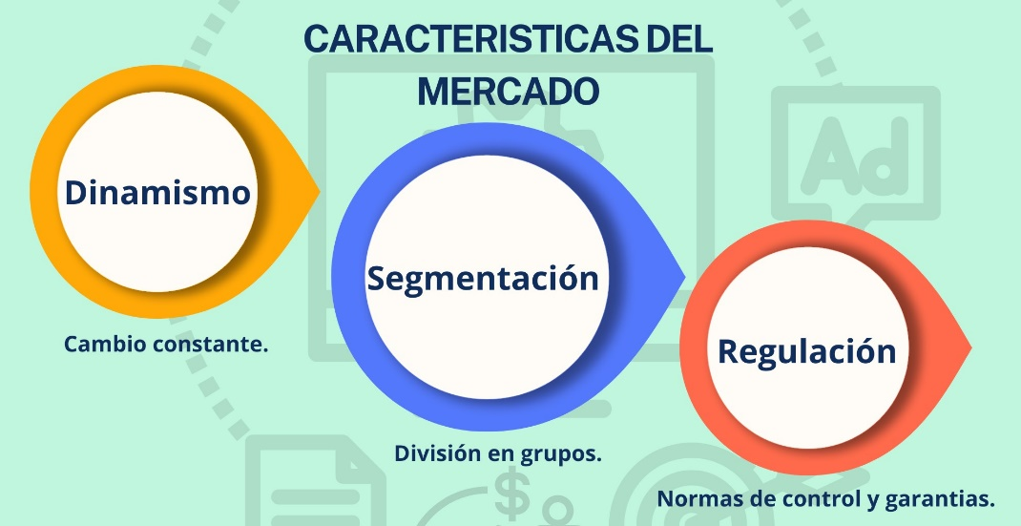

**Fuente.** SENA, 2025

#### **Tipos de mercado**

En el mundo comercial existen diferentes tipos de mercado, según lo que se ofrece, a quién va dirigido y cómo se realiza la transacción. A continuación, se presentan algunos de los principales tipos de mercado, con una breve descripción que permite entender su función y características.

**Tabla 4.** Tipos de mercado

|  |  |
| --- | --- |
| **Tipo de Mercado** | **Descripción** |
| Consumo | Bienes y servicios adquiridos por consumidores finales para satisfacer necesidades personales. |
| Industrial | Venta de insumos para empresas y manufactura, influyendo directamente en la cadena productiva. |
| Financiero | Compra y venta de activos financieros y servicios bancarios que regulan la economía global. |
| Digital | Comercio electrónico y transacciones en línea, que han crecido exponencialmente con la tecnología. |
| Local e Internacional | Diferenciación por alcance geográfico, donde los factores económicos y culturales influyen en la demanda. |

**Fuente:** Kotler, P., & Keller, K. L. (2016).

### **Elementos internos del mercado**

Los elementos internos del mercado corresponden a los factores que la empresa puede controlar directamente, los cuales inciden de manera significativa en su desempeño, competitividad y sostenibilidad en el tiempo. **Estos elementos incluyen aspectos como**:

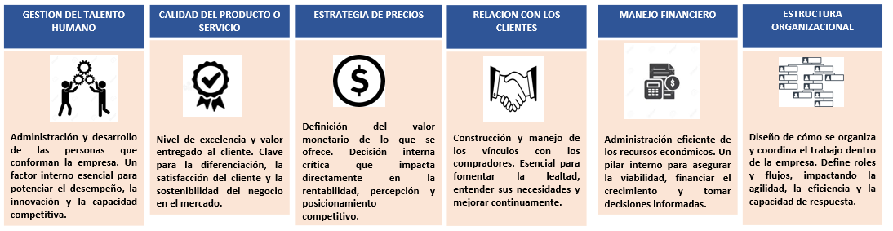

**¿Por qué es importante?**

Según Kotler y Keller (2016), una gestión eficiente de estos elementos permite a las organizaciones desarrollar ventajas competitivas sostenibles, diferenciarse en el mercado y responder con mayor agilidad a los cambios del entorno. El control sobre estos factores también facilita la toma de decisiones coherentes con los objetivos estratégicos de la empresa y la implementación de acciones orientadas al crecimiento.

Además, la capacidad de adaptar y optimizar los elementos internos puede marcar la diferencia entre el éxito y el estancamiento de una organización. Por ejemplo, una empresa del sector textil que invierte en innovación de diseño, formación continua de su equipo y procesos de producción sostenibles puede no solo reducir costos operativos, sino también ofrecer productos diferenciados que conecten emocionalmente con el consumidor. Esta combinación de control interno y visión estratégica le permite posicionarse favorablemente frente a sus competidores y fortalecer su reputación en el mercado. En consecuencia, revisar y ajustar periódicamente estos elementos se convierte en una tarea clave para mantener la relevancia y competitividad en entornos cada vez más exigentes.

A continuación, se describen los principales elementos internos del mercado y sus posibles afectaciones negativas y positivas:

**Tabla 5.** Elementos internos de mercado

|  |  |  |  |
| --- | --- | --- | --- |
| **Tipo de Elemento** | **Definición** | **Afectación Negativa** | **Afectación Positiva** |
| **Clientes** | Personas y/o empresas que obtienen productos y/o servicios. | Pérdida de clientes por insatisfacción. | Fidelización y crecimiento del mercado. |
| **Competencia** | Entidades que brindan productos y/o servicios similares. | Reducción de cuota de mercado. | Innovación y mejora de estrategias comerciales. |
| **Precio** | Valor monetario fijado a un producto y/o servicio. | Precios inadecuados pueden afectar la demanda. | Estrategias de precios competitivos pueden atraer clientes. |
| **Inversores** | Personas y/o entes que invierten en la empresa. | Falta de inversión puede limitar el crecimiento. | Capital disponible para expansión y desarrollo. |

**Fuente:** Kotler, P., & Keller, K. L*.* (2016).

Son factores controlables por la empresa que afectan su desempeño en el mercado. Kotler (2016) enfatiza que gestionar estos elementos de manera eficiente puede generar ventajas competitivas sostenibles.

### **Elementos externos del mercado**

Los elementos externos del mercado corresponden a factores que influyen de manera directa o indirecta en la competitividad, sostenibilidad y desempeño estratégico de una empresa, pero sobre los cuales esta no tiene control directo. **Estos factores incluyen dimensiones como:**

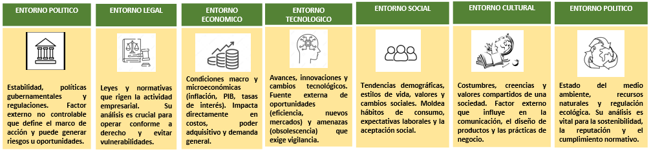

**¿Por qué es importante?**

Según Porter (2008), un análisis riguroso de estos elementos permite a las organizaciones anticiparse a los cambios del entorno, diseñar estrategias más resilientes y minimizar vulnerabilidades frente a situaciones externas adversas. Ignorar estos factores puede llevar a decisiones erróneas, pérdida de oportunidades clave y desventajas competitivas en mercados dinámicos.  
  
Además, comprender los elementos externos no solo implica reaccionar ante los riesgos, sino también identificar oportunidades emergentes que puedan ser aprovechadas a favor del crecimiento empresarial. Por ejemplo, el auge de nuevas tecnologías, la apertura de tratados internacionales o los cambios en los hábitos de consumo pueden convertirse en palancas de innovación si la empresa actúa con agilidad estratégica. Así, monitorear y evaluar constantemente el entorno externo se convierte en una herramienta esencial para la toma de decisiones informadas, sostenibles y alineadas con las tendencias globales y locales.

A continuación, se detallan los principales elementos externos del mercado:

**Tabla 6**. Elementos externos del mercado

|  |  |  |  |
| --- | --- | --- | --- |
| **Tipo de Elemento** | **Definición** | **Afectación Negativa** | **Afectación Positiva** |
| **Jurídico** | Normas y regulaciones que rigen el mercado. | Regulaciones estrictas pueden limitar operaciones. | Protección al consumidor y seguridad jurídica. |
| **Internacional** | Factores derivados del comercio global. | Mayor competencia en mercados locales. | Expansión comercial y acceso a nuevos mercados. |
| **Tecnológico** | Avances e innovaciones que impactan el sector. | Obsolescencia rápida de productos y procesos. | Innovación en productos y mejoras operativas. |
| **Sociocultural** | Cambios en las preferencias y valores de la sociedad. | Dificultad para adaptarse a nuevas tendencias. | Creación de productos alineados con la demanda. |
| **Demográfico** | Características de la población que afectan el consumo. | Envejecimiento de la población puede reducir ciertos mercados. | Identificación de nuevos nichos de mercado. |
| **Político** | Estabilidad y decisiones gubernamentales. | Conflictos y crisis pueden afectar la economía. | Políticas favorables pueden impulsar la inversión. |

**Fuente:** Porter, M. E. (2008).

Factores externos que afectan la competitividad de las empresas y no pueden ser controlados directamente. Porter (2008) destaca que una correcta evaluación de estos factores permite formular estrategias más resilientes.

1. **SÍNTESIS**

El análisis estratégico del mercado permite comprender cómo influyen factores internos y externos en el comportamiento de los consumidores y las decisiones empresariales. Herramientas como pestel, dofa y *Benchmarking* ayudan a identificar oportunidades y riesgos, observando tanto el entorno como las mejores prácticas del sector. El mercado varía según el tipo de comprador (consumidor, empresa o gobierno) y su ubicación (local, nacional o internacional), y está influido por elementos internos como el producto, el precio y la atención al cliente, y externos como la competencia, la economía y los cambios en la sociedad.

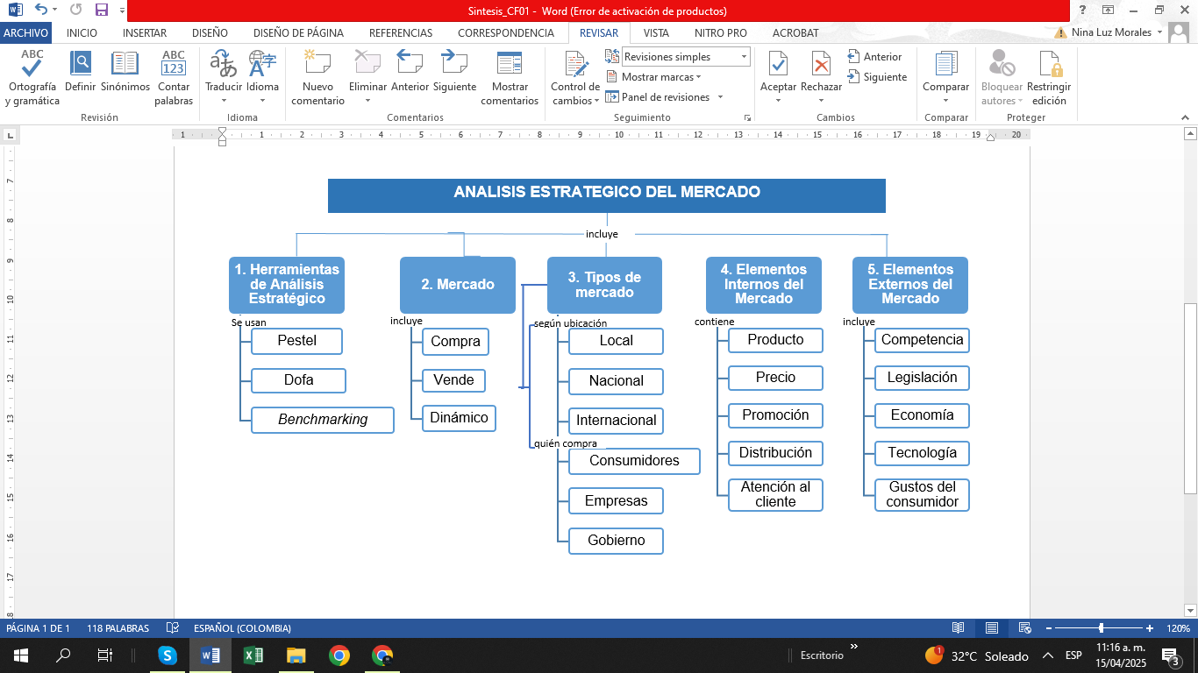

1. **ACTIVIDADES DIDÁCTICAS *(Se debe incorporar mínimo 1, máximo 2)***

|  |  |
| --- | --- |
| **DESCRIPCIÓN DE ACTIVIDAD DIDÁCTICA** | |
| **Nombre de la Actividad** | Aspectos teóricos del análisis estratégico |
| **Objetivo de la actividad** | Evaluar la comprensión de los conceptos teóricos del análisis estratégico y su aplicabilidad en la toma de decisiones. |
| **Tipo de actividad sugerida** |  |
| **Archivo de la actividad**  **(Anexo donde se describe la actividad propuesta)** | Actividad_didactica_CF01 |

1. **MATERIAL COMPLEMENTARIO:**

|  |  |  |  |
| --- | --- | --- | --- |
| Tema | Referencia APA del Material | Tipo de material  (Video, capítulo de libro, artículo, otro) | Enlace del Recurso o  Archivo del documento o material |
| Herramientas de Análisis Estratégico | Cuenta Conmigo. (2020). Análisis PESTEL. Fácil, rápido y sencillo [Video]. YouTube. | Video | <https://www.youtube.com/watch?v=zr19Z0kVA1w> |
| Herramientas de Análisis Estratégico | Ecosistema de Recursos Educativos Digitales SENA. (2021). Benchmarking: qué es, cómo funciona, utilidad [Video]. YouTube. | Video | <https://www.youtube.com/watch?v=4by9PtD7qDw> |
| Herramientas de Análisis Estratégico | Ecosistema de Recursos Educativos Digitales SENA. (2022). Estrategia de diagnóstico y análisis empresarial [Video]. YouTube. | Video | <https://www.youtube.com/watch?v=CDspVWIYvRk> |
| Herramientas de Análisis Estratégico | Ecosistema de Recursos Educativos Digitales SENA. (2021). Matriz DOFA [Video]. YouTube. | Video | <https://www.youtube.com/watch?v=84fuGpQeYg0> |

1. **GLOSARIO:**

|  |  |
| --- | --- |
| TÉRMINO | SIGNIFICADO |
| ****Análisis****: | evaluación detallada de una situación para tomar decisiones estratégicas. |
| *****Benchmarking*****: | comparación con empresas líderes para identificar mejores prácticas. |
| ****Cliente****: | persona o entidad que adquiere productos o servicios de una empresa. |
| ****Competencia****: | empresas o actores que ofrecen productos o servicios similares en el mercado. |
| ****Diferenciación****: | estrategia para destacar en el mercado mediante atributos únicos. |
| ****DOFA****: | herramienta de análisis estratégico que evalúa **Debilidades, Oportunidades, Fortalezas y Amenazas**. |
| ****Entorno****: | factores internos y externos que afectan el desarrollo de una empresa. |
| ****Estrategia****: | plan de acción diseñado para alcanzar objetivos organizacionales. |
| ****Innovación****: | introducción de mejoras o cambios significativos en productos, servicios o procesos. |
| ****Mercadeo****: | conjunto de estrategias para atraer y fidelizar clientes mediante productos y servicios. |
| ****Mercado****: | espacio donde se realizan intercambios de bienes y servicios entre compradores y vendedores. |
| ****Modelo de negocio****: | estructura que define como una empresa genera y entrega valor. |
| ****PESTEL****: | análisis de factores **Políticos, Económicos, Sociales, Tecnológicos, Ecológicos y Legales** que influyen en una organización. |
| ****Segmentación****: | división del mercado en grupos homogéneos para estrategias más efectivas. |
| ****Valor****: | beneficio percibido por un cliente al adquirir un producto o servicio. |

1. **REFERENCIAS BIBLIOGRÁFICAS**

Camp, R. C. (1989). *Benchmarking: The search for industry best practices that lead to superior performance*. ASQC Quality Press.

Chernev, A. (2020). *Strategic marketing management* (9th ed.). Cerebellum Press.

David, F. R. (2020). *Strategic management: A competitive advantage approach, concepts and cases* (17th ed.). Pearson.

Kotler, P., & Armstrong, G. (2018). *Principles of marketing* (17th ed.). Pearson.

Kotler, P., & Keller, K. L. (2016). *Marketing management* (15th ed.). Pearson.

Porter, M. E. (2008). *The five competitive forces that shape strategy.* Harvard Business Review, 86(1), 78-93.

Chiavenato, I. (2006). *Introducción a la teoría general de la administración* (7.ª ed.). McGraw-Hill. <https://frrq.cvg.utn.edu.ar/pluginfile.php/15525/mod_resource/content/0/Chiavenato%20Idalverto.%20Introducci%C3%B3n%20a%20la%20teor%C3%ADa%20general%20de%20la%20Administraci%C3%B3n.pdf>

1. **CONTROL DEL DOCUMENTO**

|  |  |  |  |  |
| --- | --- | --- | --- | --- |
|  | Nombre | Cargo | Dependencia | Fecha |
| Autor (es) | Mario Morales Cabrera | Experto Temático | Regional Atlántico - Centro de Comercio y Servicios | Abril 2025 |

1. **CONTROL DE CAMBIOS**

|  |  |  |  |  |  |
| --- | --- | --- | --- | --- | --- |
|  | Nombre | Cargo | Dependencia | Fecha | Razón del Cambio |
| Autor (es) | **Heydy Cristina Gonzalez Garcia** | **Evaluador Instruccional** | **Regional Atlántico. Centro de comercio y servicios** | **Abril de 2025** | **Se ajusta el contenido del documento a la versión actual, según planeación pedagógica y normas APA** |